****安 徽 审 计 职 业 学 院****

**南京审计大学合肥数字化学习服务中心**

**2017年成人教育招生简章**

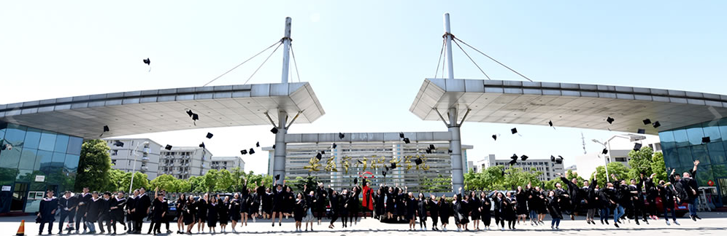

安徽审计职业学院（原安徽审计学校）始建于1984年4月，是全国唯一一所公办全日制审计高等职业院校，隶属安徽省审计厅，业务上接受安徽省教育厅指导。1984年4月，经省编委批准成立安徽省审计干部培训班；1985年2月，改为安徽省审计干部学校；1985年3月，经省政府批准，建立安徽审计学校。1989年，开始面向全省招生；1997年，经国家审计署和原国家教委批准，面向全国招生；2000年，与安徽大学联合办学，设立安徽大学审计学校教学点；2004年6月，经安徽省人民政府批准，升格为安徽审计职业学院；**2016年6月，与南京审计大学战略合作，并经安徽省教育厅批准，南京审计大学在安徽审计职业学院设立数字化学习服务中心，详见“南京审计大学2017年成人高等教育校外教学点及招生专业一览”。**

南京审计大学，是我国唯一以“审计”命名的高等学府，是一所拥有较高社会知名度、美誉度的财经院校，是我国审计高等教育发源地之一。1991年由审计署直属；2000年，调整为江苏省与审计署合作共建、以江苏省管理为主；2011年变更为三部一省共建（审计署，教育部，财政部，江苏省）。学校与国家审计署同时诞生，与中国审计事业同步发展。积极树立“大审计”教育观，打造审计最高学府。2007年，被国际内部审计师协会（IIA）认定为中国唯一的“全球内部审计教育伙伴”（IAEP）合作级院校，成为IIA在全球认定的39所高校之一，是全国首批审计硕士专业学位授权单位。

经安徽省教育厅批准，**南京审计大学在安徽审计职业学院设立数字化学习服务中心，**由安徽审计职业学院负责组织南京审计大学安徽区域内专升本的招生宣传、新生报到、教育教学、学生管理等相关工作。教学地点设在安徽审计职业学院。

一、报名时间、报名方式

参加全国成人统一考试，由各省、自治区、直辖市统一组织录取。

**1.网上报名时间：9月1日—9月10日**。报名的唯一官方网站为：安徽省成人高校招生网 [http://crbm.ahzsks.cn](http://crbm.ahzsks.cn/) 。考生网上报名时，要准确输入本人基本信息和报考志愿信息，**考生在填写网报基本信息时，家庭地址（录取通知书邮寄地址）栏必须填写“安徽审计职业学院+考生姓名”。**考生可以依据便利的原则，在网上报名时自行选择信息现场确认点和确认时间报名信息提交后，记录自己的“**报名号”和“密码”**。考生必须在**9月10日**前完成网上报名，逾期网上报名系统关闭不再受理考生报名。

**2.信息确认时间：9月14—17日**。考生本人须携带身份证和“报名号”，到选定的信息确认点办理资格审查、信息确认、摄像，没有身份证的考生不予确认。符合照顾加分等政策规定的考生，还须携带有关证明材料原件，办理考生信息现场确认，

3.考生在网上报名时，通过报名网站网上缴报名考试费。考生确认时必须是已经网上缴费，否则不予确认。

4.报考**专升本**的考生必须是持有国民教育系列高等学校、高等教育自学考试机构颁发的经教育部电子注册的专科毕业证书或以上证书的人员；报考**高起专**的考生应具有高中或中专（技校）学历的在职人员和其他人员。

**特别提醒：**

1.**网上报考南京审计大学专升本时，考生在填写网报基本信息时，家庭地址（录取通知书邮寄地址）栏务必填写“安徽审计职业学院+考生姓名”；报考高起专时，务必选择安徽审计职业学院。**

2.网报时，考生一个身份证号只能报名一次，若出现重复，系统将不予通过。凡未进行现场信息确认的考生，其报名无效。

二、办学层次及办学形式

办学层次为专科起点升本科(简称专升本)和高起专。南京审计大学录取专升本的学生学习形式为函授，安徽审计职业学院录取高起专的学生学习形式为业余。授课形式为“网络+面授”，能较好地解决学生工学矛盾。

三、招生对象及报考条件

1．国家承认学历的各类高等学校在校生以外的在职、从业人员和社会其他人员。

2．报考**专升本**的考生必须是持有国民教育系列高等学校、高等教育自学考试机构颁发的经教育部电子注册专科毕业证书或以上证书的人员；报考**高起专**的考生应具有高中或中专（技校）学历的在职人员和其他人员。

3．身体健康，生活能够自理，且不影响所报专业学习。

四、考试时间和科目

全国成人招生统一考试科目由教育部相关部门指定并统一命题。考试时间为**10月28、29日**。**专科起点本科统一考试科目为：**理工类：政治、外语、高数(一)；经管类：政治、外语、高数(二)；**高起专统一考试科目为：**文科：语文、数学（文）、外语；理科：语文、数学（理）、外语（如有变化，按教育部最新文件精神执行）。

五、录取方法及照顾政策

1.根据省教育招生考试院投档录取规定，从高分到低分录取，被录取的考生由学校发给录取通知书；

2.符合照顾加分条件的考生，省教育招生考试院在考生文化考试成绩的基础上增加相应分数进行投档（照顾加分条件详见安徽省成人高校招生网的报考须知）。

六、开学时间及报到地点

我校一般在每年1月份发放录取通知书，开学报到时间为每年2月。考生凭我校发放的录取通知书和新生入学须知，按规定时间到**安徽审计职业学院**报到。

七、学费标准

经省物价局核准，成人高等教育学费标准为：专升本文科类2000元/学年、理工类2200元/学年；高起专收费标准按照安徽省省物价局、财政厅、教育厅相关文件的规定执行，即文科类（业余）1320元/学年、理工类（业余）1650元/学年。学费标准如有调整，按新标准执行。教材费另计。

八、入学审核

开学后三个月内，学校对已报到新生进行复查。对其中不符合条件或弄虚作假、违纪舞弊者，将取消其入学资格；对不能通过学籍电子注册的专升本新生，进行第一学历复核，审核未通过者，取消其入学资格。

九、毕业证书与学位证书

毕业，学生修业期满，学完教学计划规定的全部课程，考试成绩合格，经教育部电子注册通过后，专升本毕业生由南京审计大学发放国家承认学历、大学校长签章的成人高等教育毕业证书，毕业生成绩合格并通过省教育厅统一组织的成人学士学位英语考试后可申请授予南京审计大学相应的成人高等教育学士学位；高起专毕业生由安徽审计职业学院发放国家承认学历的专科毕业证书。

十、学制及招生专业

1.专科起点本科、高起专学制均为2.5年。

2.招生专业

|  |  |  |  |  |  |  |
| --- | --- | --- | --- | --- | --- | --- |
| **主办院校** | **专业名称** | **科类** | **层次** | **学习形式** | **学制** | **招生范围** |
| **安徽**  **审计**  **职业**  **学院** | 审计 | 文史类 | 专科 | 业余 | 二年半 | 地区不限 |
| 会计 | 文史类 | 专科 | 业余 | 二年半 |
| 市场营销 | 文史类 | 专科 | 业余 | 二年半 |
| 物流管理 | 文史类 | 专科 | 业余 | 二年半 |
| 电子商务 | 文史类 | 专科 | 业余 | 二年半 |
| 建设工程管理 | 理工类 | 专科 | 业余 | 二年半 |
| **主办院校** | **专业名称** | **科类** | **层次** | **学习形式** | **学制** | **招生范围** |
| **南**  **京**  **审**  **计**  **大**  **学** | 计算机科学  与技术 | 理工类 | 专升本 | 函授 | 二年半 | 地  区  不  限 |
| 保险 | 经管类 | 专升本 | 函授 | 二年半 |
| 财务管理 | 经管类 | 专升本 | 函授 | 二年半 |
| 电子商务 | 经管类 | 专升本 | 函授 | 二年半 |
| 工程管理 | 经管类 | 专升本 | 函授 | 二年半 |
| 工商管理 | 经管类 | 专升本 | 函授 | 二年半 |
| 国际经济  与贸易 | 经管类 | 专升本 | 函授 | 二年半 |
| 会计学 | 经管类 | 专升本 | 函授 | 二年半 |
| 金融学 | 经管类 | 专升本 | 函授 | 二年半 |
| 人力资源管理 | 经管类 | 专升本 | 函授 | 二年半 |
| 审计学 | 经管类 | 专升本 | 函授 | 二年半 |
| 市场营销 | 经管类 | 专升本 | 函授 | 二年半 |
| 投资学 | 经管类 | 专升本 | 函授 | 二年半 |
| 信息管理与信息系统 | 经管类 | 专升本 | 函授 | 二年半 |
| 法学 | 法学类 | 专升本 | 函授 | 二年半 |
| 行政管理 | 经管类 | 专升本 | 函授 | 二年半 |
| 物流管理 | 经管类 | 专升本 | 函授 | 二年半 |

**学习中心网址：http://jxjy.ahsjxy.cn/**

**联系方式：**

**网址：安徽审计职业学院：<http://www.ahsjxy.cn>**

**南京审计大学：http://www.nau.edu.cn**

**安徽省成人高校招生网 [http://crbm.ahzsks.cn](http://crbm.ahzsks.cn/)**

**本科咨询电话： 0551- 63611311 手机：18788868709  
 本科 QQ咨询群：627498509**

**专科咨询电话： 0551- 62835143 62836411 手机：15339692390**

**专科 QQ咨询群：299723253**

**欢迎报考**

**南京审计大学（本科） 安徽审计职业学院（专科）**



**扫一扫关注招生信息**